Вапвапвап
Участие педагога в конкурсах 2018-2019 уч. г.
№ пп | ФИО педагога | награда, место,  сканированная грамота/диплом |  | статус (международный, всероссийский, краевой, муниципальный), название конкурса, социального проекта
Январь, февраль, март 2019
1 | Фотина Е.Н. | Диплом |  | Педлидер – всероссийский.  Крикончук Юрий – победитель конкурса в номинации «Для мамы с любовью» (2 место).
2 | Фотина Е.Н. | Диплом |  | Педлидер- всероссийский.  Победитель всероссийского конкурса «Лучшее из опыта работы» -3 место
3 | Фотина Е.Н. | Диплом |  | Педлидер- всероссийский  Иванюра Иван- победитель конкурса в номинации «В знании сила» (2 место)
4 | Фотина Е.Н. | 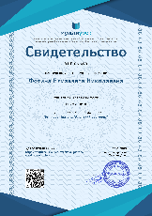 Свидетельство |  | Мультиурок- всероссийский  Бычков Платон—опубликовали материал, аппликация «Аленький цветочек»
5 | Фотина Е.Н. | 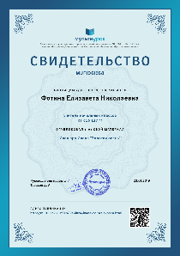Свидетельство |  | Мультиурок- всероссийский  Иванюра Иван- опубликовали материал «Золотая осень». (фотография)
6 | Фотина Е.Н. | 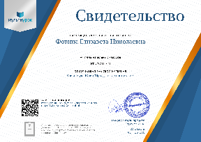 Свидетельство |  | Мультиурок – всероссийский  Крикончук Юрий- опубликовали материал «Праздничное настроение» (аппликация)
7 | Фотина Е.Н. | 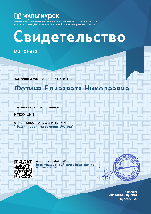 Свидетельство |  | Мультиурок – всероссийский  публикация «Поздняя осень на Дальнем Востоке».  (фотография)
8 | Фотина ЕН. | 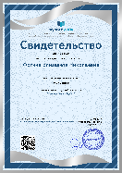Свидетельство |  | Мультиурок – всероссийский  Опубликовала свой материал «Праздничный букет»  Коллективная работа Крикончука Юрия, Иванюра Ивана.
9 | Фотина Е.Н. | 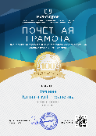 Почетная грамота |  | Мультиурок – всероссийский  За образцовый персональный сайт педагогического работника в рамках проекта «Мультиурок»
10 | Фотина Е.Н. | 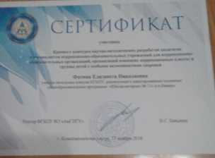 Сертификат |  | Участника краевого конкурса научно-методических разработок педагогов и специалистов коррекционно-образовательных учреждений
 | Нужных ЛФ | 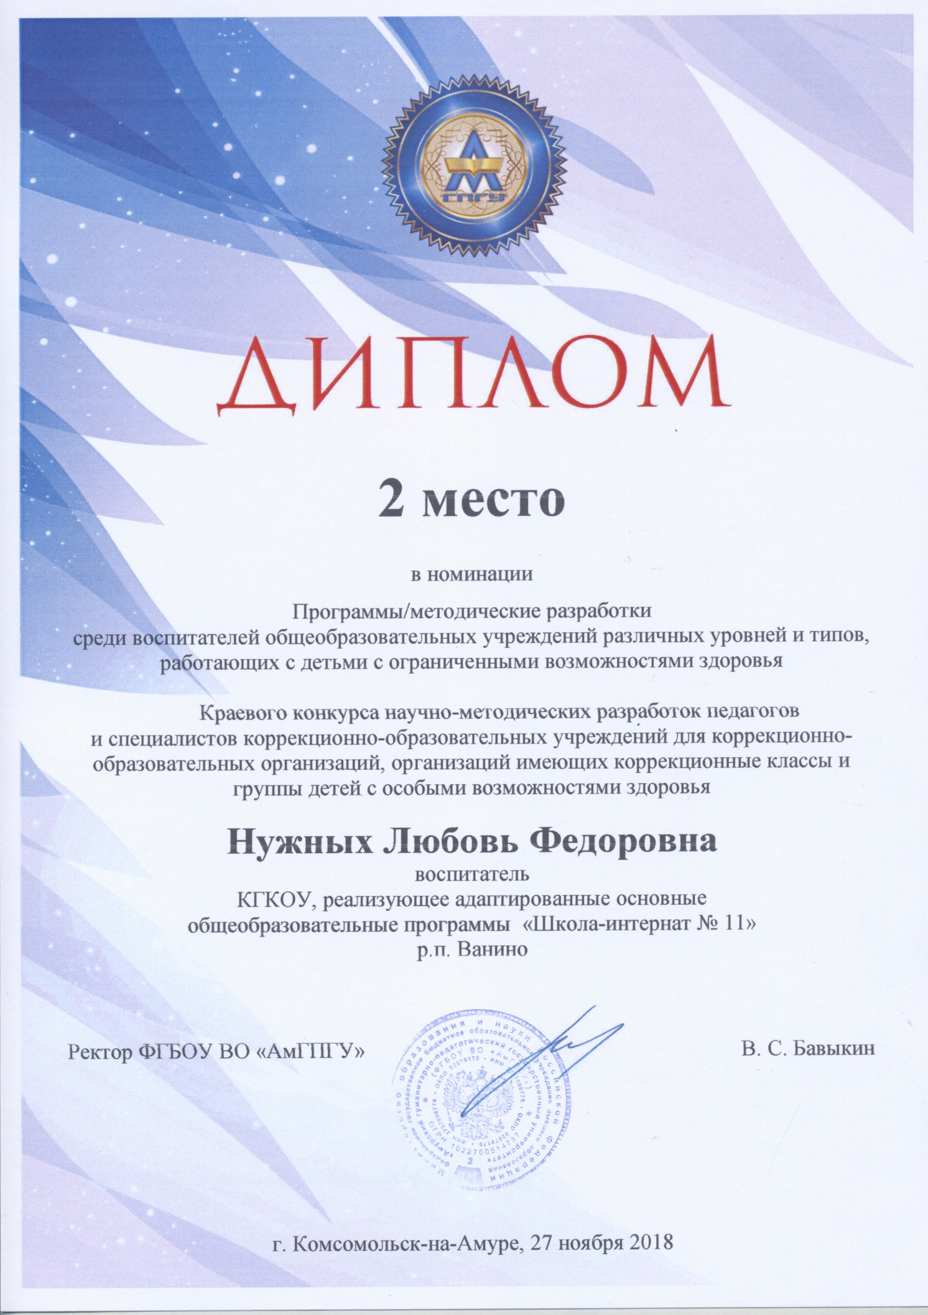 Диплом 2 место |  | Краевой конкурс научно-методических разработок.  Номинация «Программы/методические разработки среди воспитателей общеобразовательных учреждений различных уровней и типов, работающих с детьми с ограниченными возможностями здоровья»
 | ШИ 11  (Струк МО) | 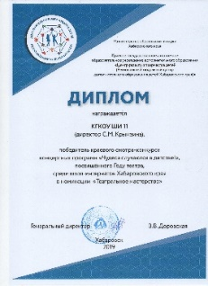Диплом победителя |  | Краевой смотр-конкурс концертных программ «Чудеса случаются в детстве!»  В номинации «Театральное творчество»
 | Нужных Л Ф | 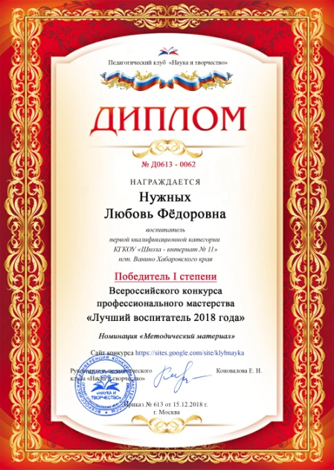Диплом 1 степени |  | Всероссийский конкурс профессионального мастерства «Лучший воспитатель 2018»  Номинация «Методический материал»  Диплом победитель І степени
 | Смирнова Г.А.. | Сертификат  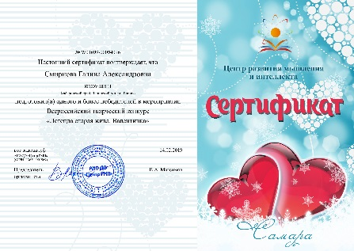 |  | Всероссийский конкурс «Легенда старая жива»
 | Смирнова Г.А.. | Сертификат  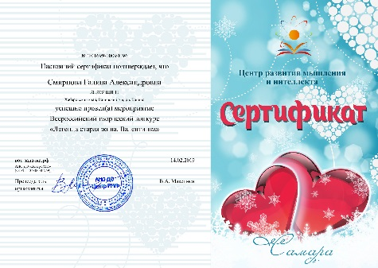 |  | Всероссийский конкурс «Легенда старая жива»
 | Смирнова Г.А.. | Благодарность  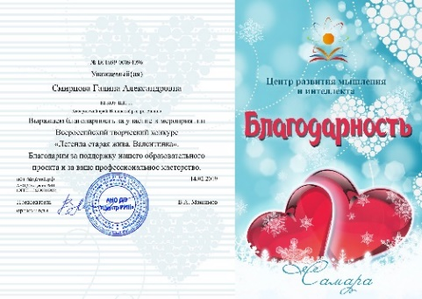 |  | Всероссийский конкурс «Легенда старая жива»
 | Смирнова Г.А.. | 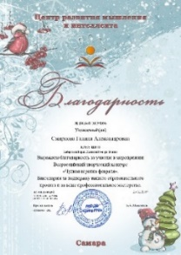 Благодарность |  | Всероссийский конкурс «Чудная картина февраля»
 | Смирнова Г.А.. | 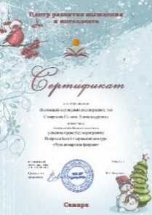 Сертификат |  | Всероссийский конкурс «Чудная картина февраля»
 | Мозоль Л.Н. | 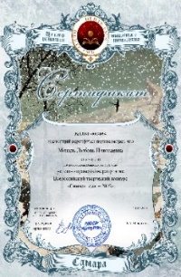Сертификат |  | Всероссийский конкурс «Символ года - 2019»
 | Мозоль Л.Н | 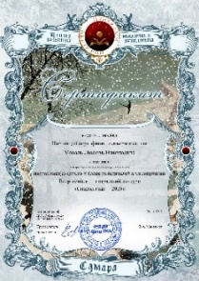 Сертификат |  | Всероссийский конкурс «Символ года - 2019»
 | Мозоль Л.Н | 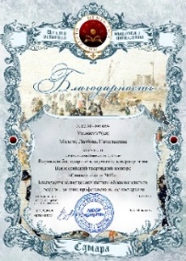 Благодарность |  | Всероссийский конкурс «Символ года - 2019»
 | Мозоль Л.Н | 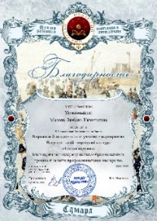Благодарность |  | Всероссийский конкурс «Зимняя картина»
 | Мозоль Л.Н | 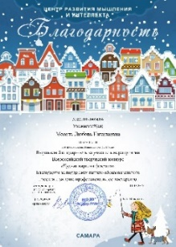 Благодарность |  | Всероссийский конкурс «Чудная картина февраля»
 | Мозоль Л.Н | Сертификат  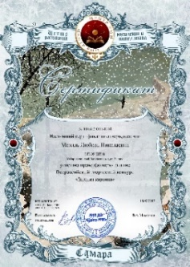 |  | Всероссийский конкурс «Зимняя картина»
 | Мозоль Л.Н | Сертификат  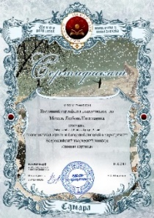 |  | Всероссийский конкурс «Зимняя картина»
 | Мозоль Л.Н | Сертификат  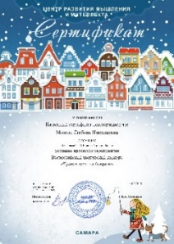 |  | Всероссийский конкурс «Чудная картина февраля»
 | Мозоль Л.Н | Сертификат  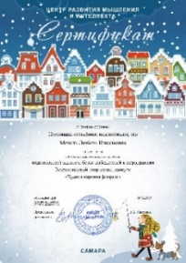 |  | Всероссийский конкурс «Чудная картина февраля»
 | Мозоль Л.Н | Благодарность  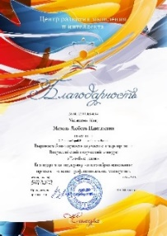 |  | Всероссийский конкурс «Голубые дали»
 | Мозоль Л.Н | 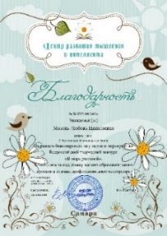 Благодарность |  | Всероссийский конкурс «В мире растений»
 | Мозоль Л.Н | Сертификат  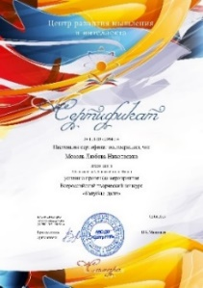 |  | Всероссийский конкурс «Голубые дали»
 | Мозоль Л.Н | 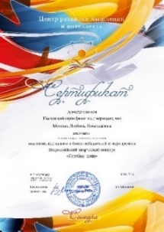 Сертификат |  | Всероссийский конкурс «Голубые дали»
 | Мозоль Л.Н | Сертификат  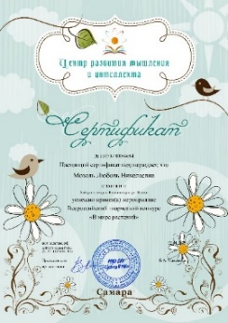 |  | Всероссийский конкурс «В мире растений»
 | Мозоль Л.Н | Сертификат  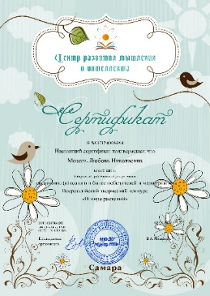 |  | Всероссийский конкурс «В мире растений»
 | Синица ЖВ | 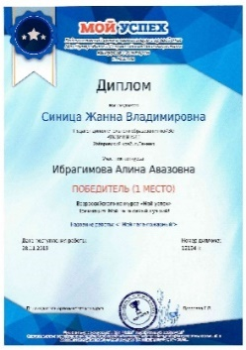Диплом |  | Всероссийский конкурс «Мой успех» в номинации «Мой папа лучше всех»
 | Синица ЖВ | 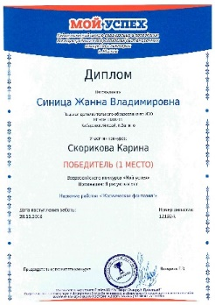Диплом |  | Всероссийский конкурс «Мой успех» в номинации «Я рисую космос»
 | Гаврилова О.Б. | Сертификат и Диплом за 2 место  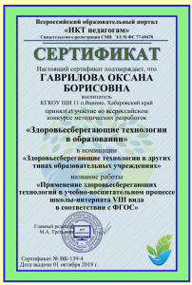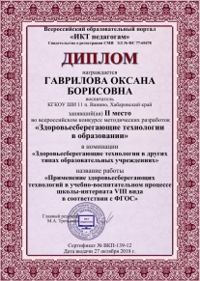 |  | Всероссийский образовательный портал «ИКТ педагогам»
 | Гаврилова О.Б. | Диплом за подготовку конкурсантов  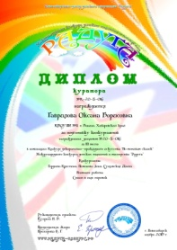 |  | Международный конкурс детского творчества и мастерства «Радуга»  «Радуга»
 | С.В. Таирова | Диплом III степени  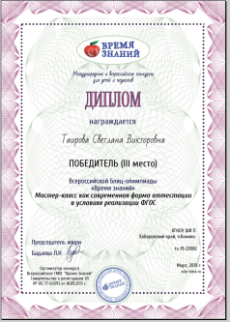 |  | «Время знаний». Всероссийская олимпиада.
 | С.В. Таирова | Диплом куратора  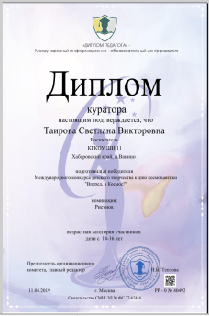 |  | Международный конкурс к дню космонавтики «Вперёд, в Космос!».
 | С.В. Таирова | Диплом 2 место  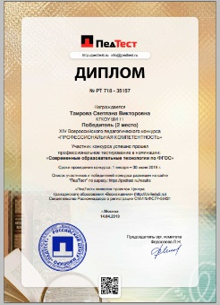 |  | Всероссийский педагогический конкурс «Профессиональная компетентность».
 | Мальцева ОН  Мозоль ЛН  Филипишена ТВ  Балезин НВ  Мацуненко МС  Чернова ОН  Суханина ОН  Струк МО | 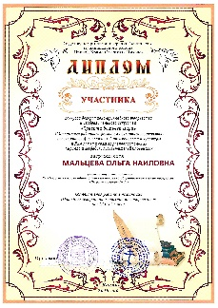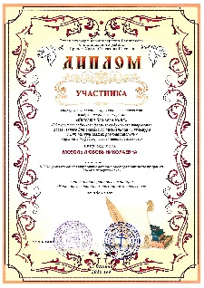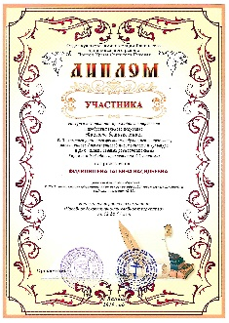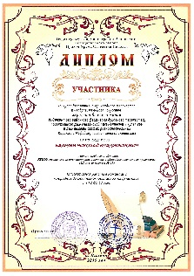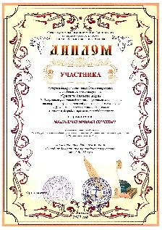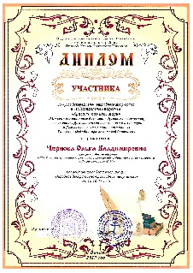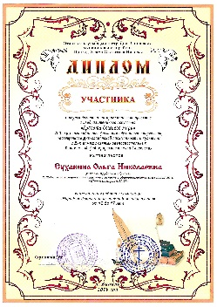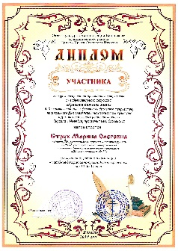диплом участника |  | 6 Открытый районный фестиваль детского творчества «Красота божьего мира» (Кирилл и Мефодий) номинация ДПТ
 | Антонова АА | 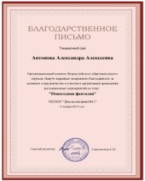 благодарственное |  | Организационный комитет Всероссийского образовательного портала «Завуч» благодарственное письмо за активное сотрудничество и участие в организации проведения дистанционных мероприятий по теме:  Новогодняя фантазия»
 | Антонова АА | 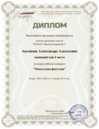 диплом 1 место |  | Всероссийский конкурс «Новогодняя фантазия»
 | Антонова АА | диплом 1место |  | Всероссийский конкурс  Формирование коммуникативных компетенций  на уроках литературного чтения в начальной  школе
 | Антонова АА | 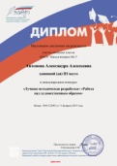 диплом 3 место |  | Международный конкурс  «Лучшая методическая разработка» в номинации «Работа над художественным образом»
 | Антонова АА | 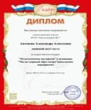диплом 1 место |  | Всероссийский конкурс  «Педагогическая мастерская»  в номинации «Мы за здоровый образ жизни»(внеклассное мероприятие)
 | Антонова А.А. | 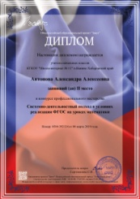 диплом 2 место |  | Всероссийский конкурс  профессионального мастерства  «Системно-деятельностный подход в условиях реализации ФГОС на уроках математики»
 | Антонова А.А. | 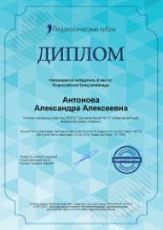диплом 2 место |  | Всероссийская блиц-олимпиада  «Методическая компетентность педагога в соответствии с ФГОС
 | Абдрахманова Ч.К | 3место  ДИПЛОМ ЕЩЕ НЕ ПРИСЛАЛИ |  | "Краевой конкурс научно-методических разработок педагогов и специалистов коррекционно-образовательных учреждений детей с особыми возможностями здоровья»  Номинация «Программы»
 | Абдрахманова Ч.К. | 1 место  Всероссийская педагогическая олимпиада «Физическое воспитание школьников» |  | Всероссийкие олимпиады и конкурсы  «Мир Олимпиад»- Всероссийкое СМИ « Образовательный портал» Академия интеллектуального Развития»
 | Задерновская Т.В. | Участие  ДИПЛОМ ЕЩЕ НЕ ПРИСЛАЛИ |  | "Краевой конкурс научно-методических разработок педагогов и специалистов коррекционно-образовательных учреждений для коррекционно-образовательных организаций, организаций имеющих коррекционные классы и группы детей с особыми возможностями здоровья»  Номинация «Конспект»
 | Савицкая Ольга Алексеевна | Победитель 1 место  ДИПЛОМ ЕЩЕ НЕ ПРИСЛАЛИ |  | "Краевой конкурс научно-методических разработок педагогов  и специалистов коррекционно-образовательных учреждений для коррекционно-образовательных организаций, организаций имеющих коррекционные классы и группы детей с особыми возможностями здоровья»  Номинация «Программы»
 | Синица ЖВ | 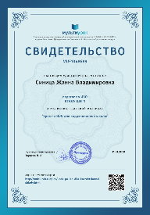  Свидетельство |  | Всероссийский конкурс.  «Мультиурок» опубликовала материал «Урок по ИЗО для коррекционной школы»
 | Синица ЖВ | 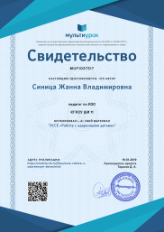 Свидетельство |  | Всероссийский конкурс.  «Мультиурок» опубликовала материал Эссе «Работа с одаренными детьми»
 | Синица ЖВ | 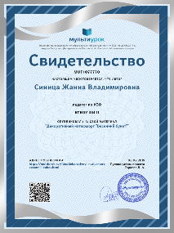 Свидетельство |  | Всероссийский конкурс.  «Мультиурок» опубликовала материал декоративный натюрморт «Весенний букет»
 | Синица ЖВ | 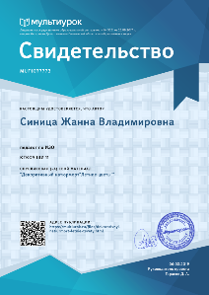 Свидетельство |  | Всероссийский конкурс.  «Мультиурок» опубликовала материал декоративный натюрморт «Летние цветы»
 | Синица ЖВ | 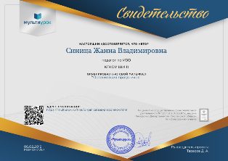 Свидетельство |  | Всероссийский конкурс.  «Мультиурок» опубликовала материал «Организация праздников»
 | Синица ЖВ | 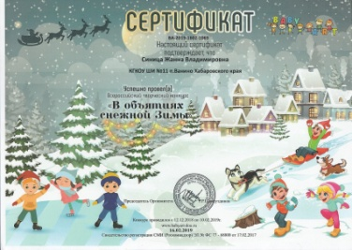 сертификат |  | Всероссийский конкурс.  «БЭБИ-АРТ»  Успешно провела творческий конкурс «В объятиях снежной Зимы»
 | Синица ЖВ | 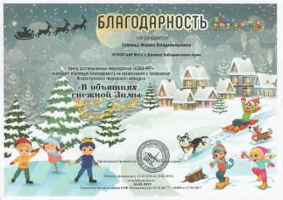 благодарность |  | Всероссийский конкурс.  «БЭБИ-АРТ»  Центр дистанционных мероприятий «БЭБИ-АРТ» выражает огромную благодарность за организацию и проведение Всероссийского творческого конкурса«В объятиях снежной Зимы»
 | Синица ЖВ | 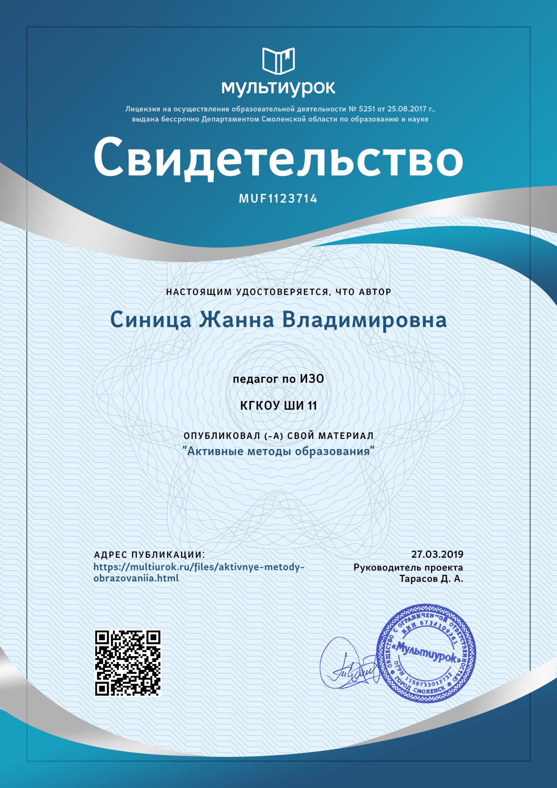 Свидетельство |  | Всероссийский уровень.  «Мультиурок» опубликовала материал «Активные методы образования»
 | Синица ЖВ | 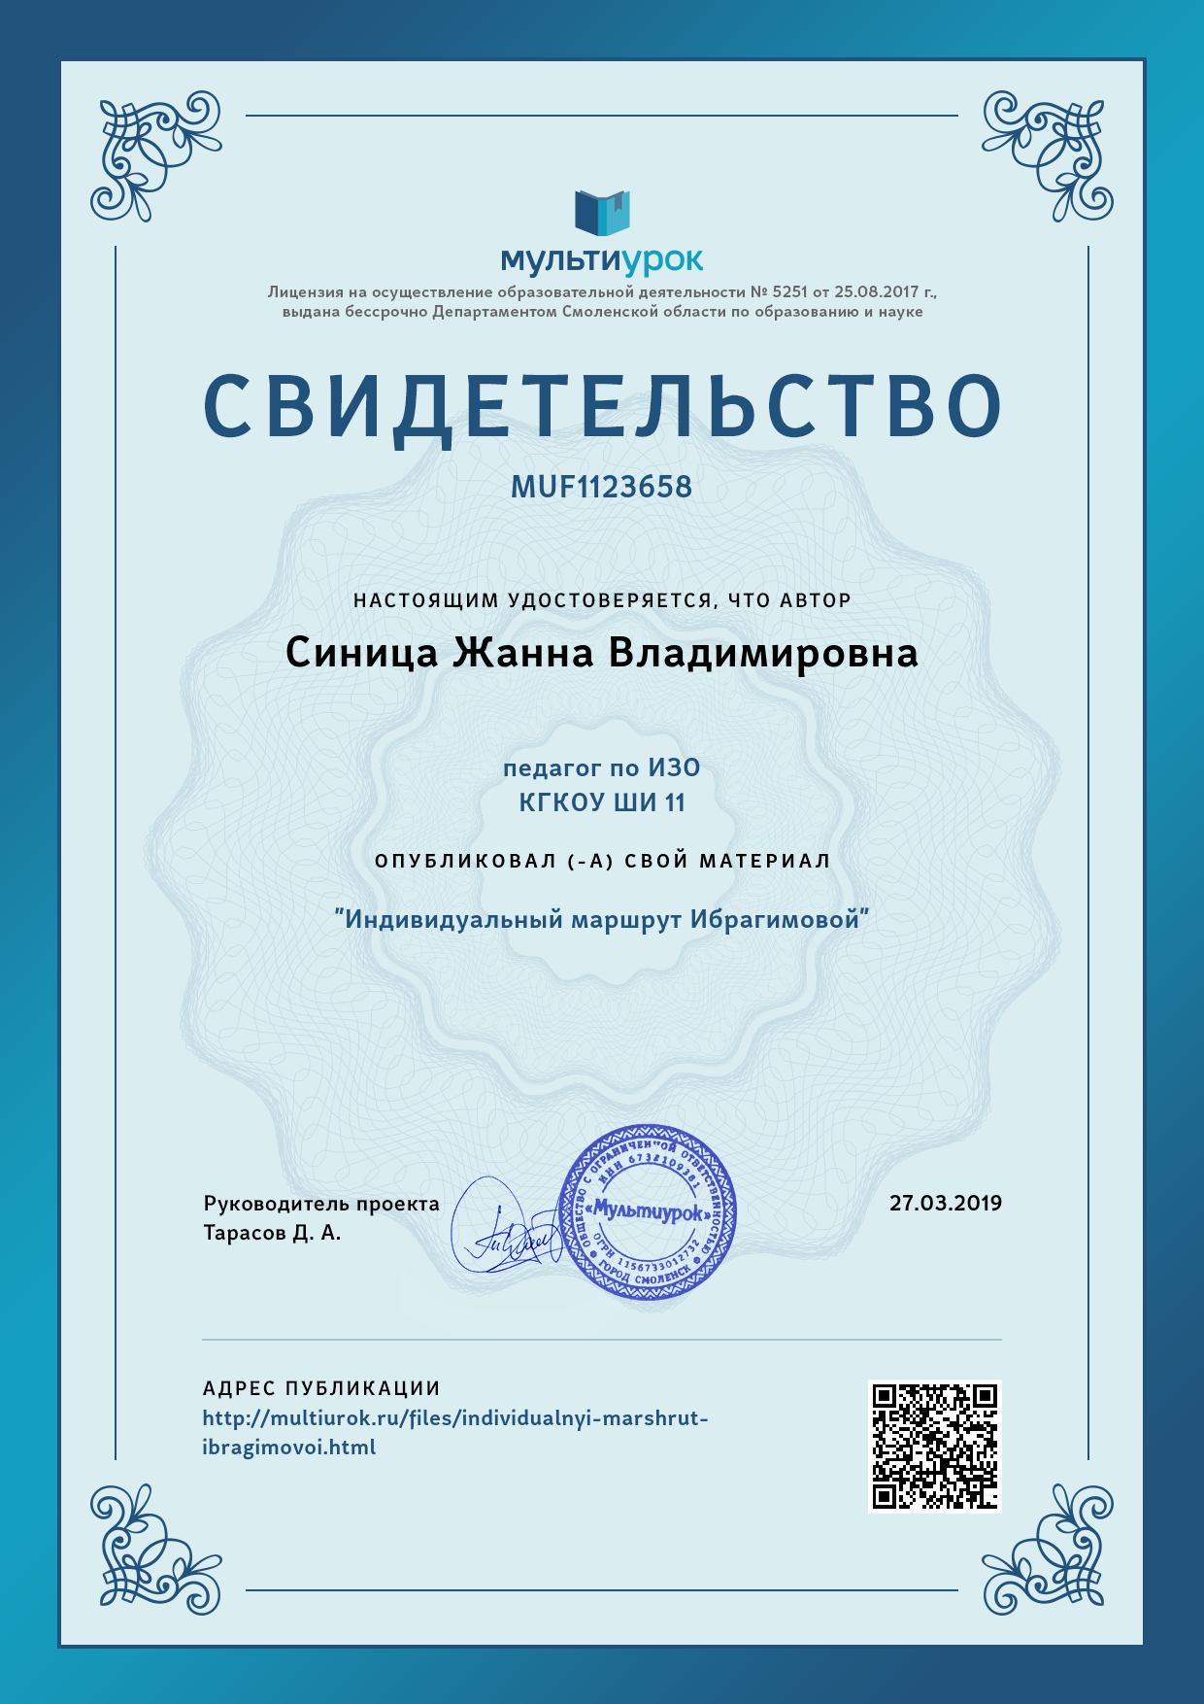 Свидетельство |  | Всероссийский уровень.  «Мультиурок» опубликовала «Индивидуальный маршрут Ибрагимовой»
 | Синица ЖВ | 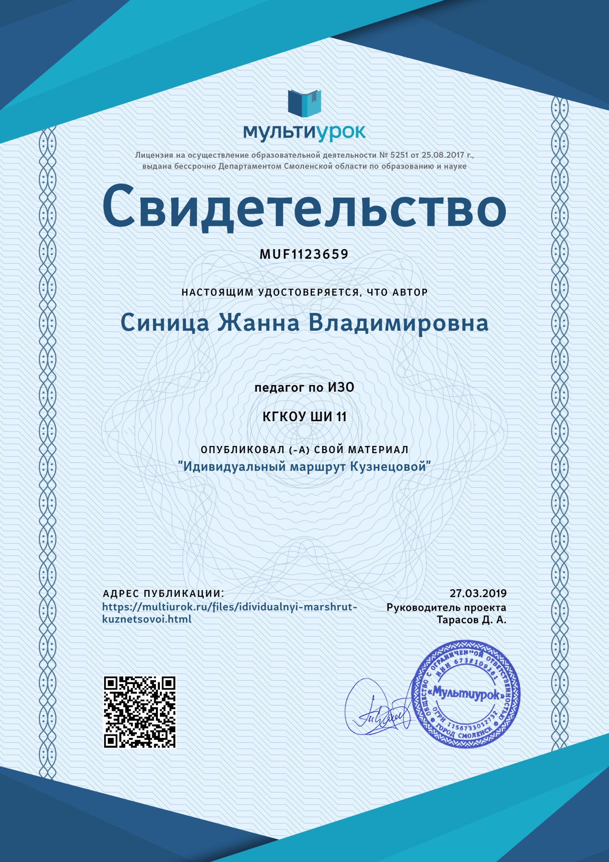 Свидетельство |  | Всероссийский уровень.  «Мультиурок» опубликовала «Индивидуальный маршрут Кузнецовой»
 | Синица ЖВ | 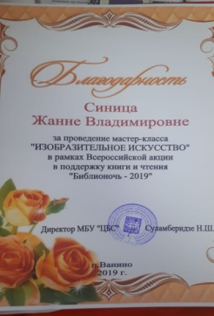 благ |  | Муниципальный уровень.  Проведение мастер-класс Изобразительное искусство» в рамках Всероссийской акции в поддержку книги и чтения «Библионочь-2019»
 | Синица ЖВ | 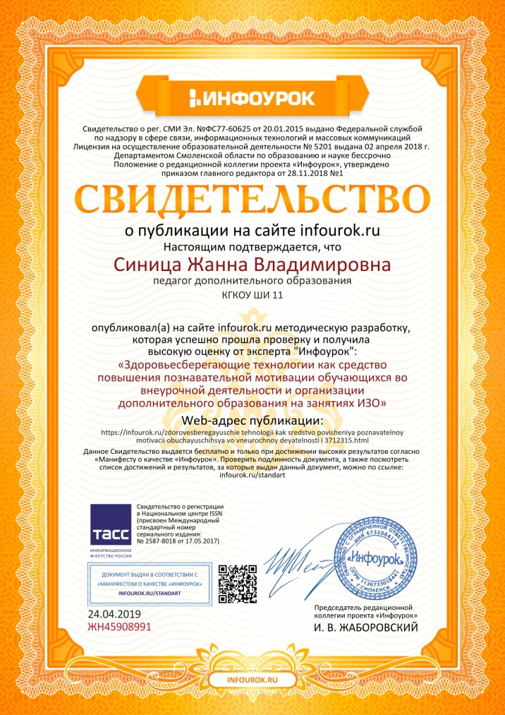 Свидетельство |  | Всероссийский уровень. Высокая оценка.  «Инфоурок».  Публикация методической разработки  «Здоровьесберегающие технологии, как  средство повышения познавательной  мотивации обучающихся во внеурочной  деятельности и организации дополнительного  образования на занятиях ИЗО»
 | Синица ЖВ | 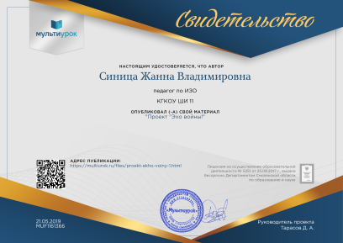 Свидетельство |  | Всероссийский уровень.  «Мультиурок» опубликовала материал педагогический проект «Эхо войны»
 | Струк МО | 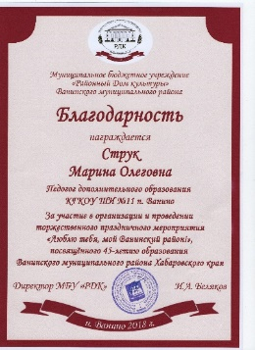благодарность |  | За участие в организации и проведении торжественного Районного праздничного мероприятия, посвящённого 45-летию образования Ванинского муниципального района Хабаровского края
 | Струк МО | 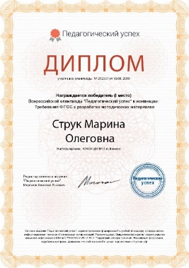1 место |  | Всероссийская олимпиада Педагогический успех
 | Струк МО | 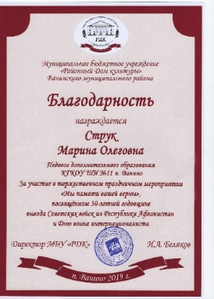благодарность |  | За участие в торжественном Районном мероприятии, посвящённом празднованию 30-летней годовщины вывода Советских войск из Афганистана
 | Струк МО | 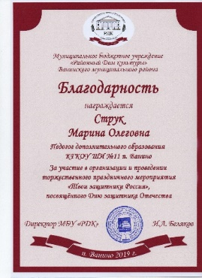 благодарность |  | За организацию и проведение Районного мероприятия, посвящённого празднованию Дня защитника Отечества
 | Струк МО | 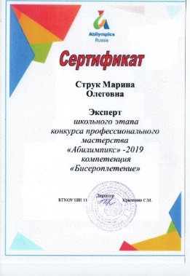сертификат эксперта |  | Внутришкольный этап «Абилимпикс-2019»
 | Струк МО | 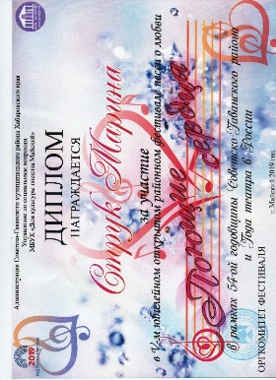диплом участника |  | За участие в открытии и закрытии юбилейного открытого фестиваля «Поющие сердца» п. Майский
 | Струк МО | 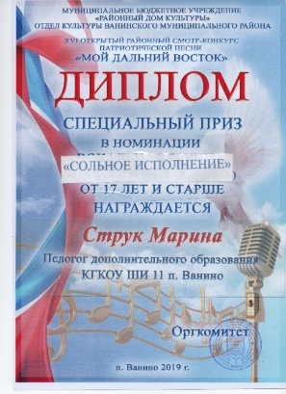диплом спецприз |  | Специальный приз жюри открытого межрайонного смотра-конкурса «Мой Дальний Восток»
 | Струк МО | 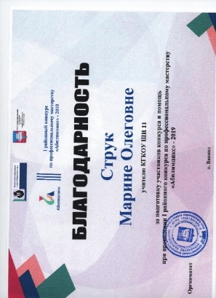благодарность |  | За подготовку участников и помощь в организации при проведении 1 районного конкурса по проф. Мастерству «Абилимпикс»-2019
 | Струк МО |  | 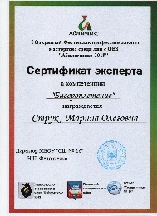 Сертификат эксперта |  | 1 открытого межрайонного фестиваля профессионального мастерства среди лиц с ОВЗ «Абилимпикс - 2019»

